Министерство образования и науки

Федеральное государственное бюджетное учреждение высшего профессионального образования Уфимский Государственный Авиационный Технический университет

Кафедра АСУ

Лабораторная работа №1

по предмету

«Программирование JavaScript»

Выполнила: студент гр. ЦТКС-201М

Сакаев Р.Р

Проверил: Шарафутдинов И.К.

УФА 2021

**Задание**

1. Завести проект
2. Необходимо сверстать карточку с использованием html + css + js

Требования:

1. 4 карточки должны быть отцентрированы с использованием flex
2. Каждая карточка разделена на 2 части:

Первая: текстовая

Вторая: кнопка

1. Между карточками отступы (размер на ваше усмотрение)
2. Внутренние отступы (размер на ваше усмотрение)
3. Скруглены рамки(размер на ваше усмотрение)
4. На кнопку повесить слушателя события клик. При клике выводится сообщение в консоль с тайтлом который написан на самом button
5. Отчет оформить в виде ворд + исходники = архив, название архива состоит из номер лабораторной + Фамилия + инициалы (1.Пупкин.В.А.)

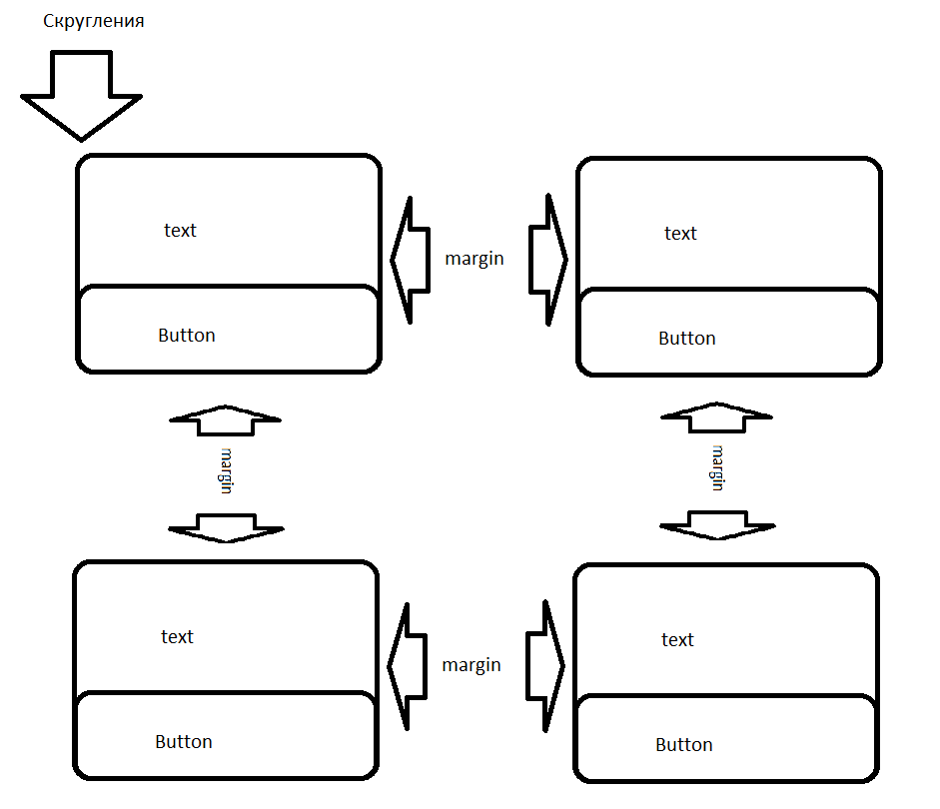

**Решение**

Состоит из 3 файлов: index.html, main.css и app.js

**index.html**

<!DOCTYPE HTML>

<html>

<head>

<meta charset="utf-8">

<title>Лабораторная работа №1</title>

<style type="text/css">

</style>

<link rel="stylesheet" href="main.css">

</head>

<body>

<div class="box">

<div class="block">

<p>Карточка 1</p>

<button id="btn1">Кнопка 1</button>

</div>

<div class="block">

<p>Карточка 2</p>

<button id="btn2">Кнопка 2</button>

</div>

<div class="block">

<p>Карточка 3</p>

<button id="btn3">Кнопка 3</button>

</div>

<div class="block">

<p>Карточка 4</p>

<button id="btn4">Кнопка 4</button>

</div>

</div>

<script src="app.js"></script>

<noscript>You need to enable JavaScript to view the full site.</noscript>

</body>

</html>

**main.css**

.box {

display: flex;

align-items: flex-start;

flex-wrap: wrap;

height: 100%;

}

.block {

width: 40%;

border: 1px solid black;

border-radius: 10px;

padding: 10px;

margin: 30px;

}

button {

display: flex;

justify-content: center;

width: 100%;

border-radius: 10px;

}

p {

display: flex;

justify-content: center;

width: 100%;

}

**app.js**

'use strict'

var printer1 = document.getElementById("btn1")

printer1.addEventListener("click", function(){console.log(document.getElementById("btn1").textContent)}, false);

var printer2 = document.getElementById("btn2")

printer2.addEventListener("click", function(){console.log(document.getElementById("btn2").textContent)}, false);

var printer3 = document.getElementById("btn3")

printer3.addEventListener("click", function(){console.log(document.getElementById("btn3").textContent)}, false);

var printer4 = document.getElementById("btn4")

printer4.addEventListener("click", function(){console.log(document.getElementById("btn4").textContent)}, false);